SMLOUVA O DÍLO

SOD č. : 2017-11783

Článek I.

Smluvní strany

  - Objednatel: Výzkumný ústav lesního hospodářství a myslivosti, v. v. i.
Strnady 136
252 02 Jíloviště
IČ: 00020702, DIČ: CZ00020702
Tel.: xxxxx
zastoupený: doc. RNDr. Bohumírem Lomským, CSc. - pověřeným řízením
jednáním pověřen: xxx , vedoucí VS Opočno

  - Zhotovitel: PROPLAST, spol.s r.o.
Hřbitovní 218
562 01 Ústí nad Orlicí
Registrace v OR: Krajský soud v Hradci Králové, oddíl C, vložka 6227
Zastoupení: Mgr. Ing. Milan Bureš, MSc - jednatel společnosti
Bankovní spojení: xxxxx
IČ: 60935987, DIČ: CZ60935987
Tel.: xxxxx, fax: xxxxx
E-mail: xxxx

Článek II.

Předmět plnění

- Smluvní strany uzavírají tuto smlouvu o dílo (dále jen Smlouva), kterou se zhotovitel zavazuje provést pro objednatele dodávku a montáž výrobků dle dále uvedené specifikace, a to řádně, včas a v dohodnuté kvalitě. Objednatel se zavazuje takto provedené dílo převzít a zaplatit za jeho provedení sjednanou cenu podle čl. IV této Smlouvy.

Článek III.

Specifikace výrobků

Výrobky dle zaměření - viz cenová nabídka č. A153731, která je nedílnou součástí této Smlouvy.

- Plastové výrobky: v barvě bílé/zlatý dub, zasklené tepelně izolačním dvojsklem 4/16/4, součinitel prostupu tepla U = 1,1 W/m²K, pětikomorový profil ECONOMY vč. mikroventilace

- Parapetní desky vnitřní: plastové, barva bílá
Pozice 1: vyložení 350 mm, délka 900 mm, 1 ks
Pozice 2: vyložení 350 mm, délka 900 mm, 1 ks
Pozice 3: vyložení 350 mm, délka 2150 mm, 5 ks
Pozice 4: vyložení 350 mm, délka 1230 mm, 1 ks
Pozice 5: vyložení 350 mm, délka 1230 mm, 1 ks
Pozice 6: vyložení 350 mm, délka 1550 mm, 1 ks
Pozice 9: vyložení 350 mm, délka 620 mm, 1 ks
Pozice 15: vyložení 350 mm, délka 950 mm, 1 ks

- Parapetní desky vnější: tažený hliník, zakončené boční plastovou krytkou, barva stříbrná
Pozice 1: vyložení 225 mm, délka 950 mm, 1 ks
Pozice 2: vyložení 225 mm, délka 950 mm, 1 ks
Pozice 3: vyložení 225 mm, délka 2150 mm, 5 ks
Pozice 4: vyložení 225 mm, délka 1250 mm, 1 ks
Pozice 5: vyložení 225 mm, délka 1250 mm, 1 ks
Pozice 6: vyložení 240 mm, délka 1550 mm, 1 ks
Pozice 9: vyložení 240 mm, délka 650 mm, 1 ks
Pozice 13: vyložení 240 mm, délka 1550 mm, 3 ks
Pozice 13: vyložení 240 mm, délka 1550 mm, 1 ks

Místo stavby: Výzkumná stanice Opočno

s h r n u t í

d í l č í c h p ř e d m ě t ů p l n ě n í d í l a
Předmět plnění | Smluveno
Dodávka a montáž nových stavebních výplní | ANO
Demontáž stávajících stavebních výplní | ANO
Likvidace stávajících stavebních výplní | ANO
Zednické zapravení | ANO
Parapetní desky vnitřní vč. montáže | ANO
Parapetní desky vnější vč. montáže | ANO
Interiérové (řetízkové) žaluzie vč. montáže | NE
Sítě proti hmyzu vč. montáže | NE
Cena díla celkem bez 21 % DPH |  | 184.363,- Kč

Článek IV.

Cena díla

- Cena díla je sjednána jako smluvní a činí 184.363,- Kč bez 21 % DPH.
- K plnění, které nepodléhá režimu přenesené daňové povinnosti, bude účtována DPH v zákonné výši.
- Cena bez DPH může být měněna pouze oboustrannou písemně potvrzenou dohodou.
- Zhotovitel si vyhrazuje právo upravit DPH podle platných předpisů a zákonů v době plnění díla, a to bez oboustranně potvrzené dohody.

Článek V.

Platební podmínky

- Objednatel uhradí zhotoviteli zálohu ve výši 0,- Kč.
- Zbývající částku 184.363,- Kč bez DPH uhradí objednatel zhotoviteli po předání a převzetí díla na základě konečného daňového dokladu do 10 dnů od jeho vystavení. Na tomto dokladu bude zúčtována poskytnutá záloha.
- Do zaplacení konečného daňového dokladu zůstávají výrobky majetkem zhotovitele.

Článek VI.

Čas plnění

- Termín zahájení a dokončení dodávky a montáže výrobků: 6 - 8 týdnů od podpisu SOD a složení zálohy.
- Ve výjimečných případech, kdy subdodavatelé některých komponentů díla neuskuteční dodávku v požadované kvalitě či termínu, si zhotovitel vyhrazuje právo na korekci termínu dodání v závislosti na závažnosti zjištěných nedostatků.
- O předání a převzetí hotového díla bude proveden zápis, ve kterém budou uvedeny případné závady a nedodělky vč. termínu jejich odstranění.

Článek VII.

Záruční podmínky

- Na výrobky a jejich montáž je poskytnuta záruční doba pět let při dodržení podmínek uvedených v předávacím protokolu.
- Zhotovitel neodpovídá za vady a poškození výrobků způsobené neodbornou a nesprávnou obsluhou a údržbou, úmyslným poškozením či nedbalostí.
- Zhotovitel rovněž neodpovídá za vady způsobené cizím zásahem do výrobku.
- Ochrannou fólii na plastových výrobcích je nutné odstranit do 1 měsíce po montáži.

Článek VIII.
Zvláštní ujednání

- Objednatel zajistí a umožní zhotoviteli napojení na zdroj elektrické energie.
- Odvoz výrobků z výrobního závodu na místo určené objednatelem zajistí zhotovitel.
- Objednatel se zavazuje, že zajistí přístup k jednotlivým okenním prvkům v bytových a nebytových prostorách a uvolní prostor v bezprostřední blízkosti okenních prvků. Dále se zavazuje, že zajistí ochranu bytového vybavení proti vnikání prachu, vznikajícího při plnění díla, pečlivým zakrytím. Za znečištění a poškození vybavení, které nebylo dostatečně zakryto, nenese zhotovitel odpovědnost.

Článek IX.

Závěrečná ustanovení

- Pokud není v této Smlouvě ujednáno jinak, řídí se práva a povinnosti smluvních stran, jakož i poměry z ní vyplývající nebo vznikající, platným občanským zákoníkem ČR.
- Smlouva je vyhotovena ve dvou stejnopisech, nabývá platnosti podpisem obou smluvních stran, účinnosti vložením do Registru smluv a lze ji měnit pouze písemně oboustranně odsouhlasenými dodatky. Každý stejnopis má platnost originálu.
- Smlouva odpovídá pravé a svobodné vůli obou smluvních stran, které ji na důkaz toho podepisují.
- Smluvní strany souhlasí s uveřejněním této smlouvy a jejích metadat v Informačním systému Registru smluv podle zákona č. 340/2015 Sb., které v souladu s ustanoveními dle zákona č. 340/2015 Sb., o zvláštních podmínkách účinnosti některých smluv, uveřejňování těchto smluv a o registru smluv (zákon o registru smluv) zajistí objednatel. Smluvní strany nepovažují žádné ustanovení této smlouvy za obchodní tajemství.

V Ústí nad Orlicí dne 03.11.2017 V Strnadech, dne 7. 11. 2017

………………..………………….. ….…………………………………
Zhotovitel Objednatel

Příloha:
Čestné prohlášení pro uplatnění reverse charge
Cenová nabídka č. A153731

ČESTNÉ PROHLÁŠENÍ PRO UPLATNĚNÍ REVERSE CHARGE

Toto prohlášení slouží jako podklad ke stanovení oprávněnosti uplatnění režimu přenesení daňové povinnosti při poskytování stavebních nebo montážních prací dle§ 92e zákona o DPH č. 235/2004 Sb. ve znění p.p.

Název subjektu :

Zastoupení:.................................

IČ: DIČ:

Prosím označte sprál'nou variantu:

Plátce DPH: Registrační číslo k DPH:

Čestně prohlašuji, že přijaté plnění od společnosti

PROPLAST, spol. sr.o., sesídlem: Hřbitovní 218, 562 01 Ústí nad Orlicí, IČ: 60935987, DIČ: CZ60935987

D BUDE D NEBUDE
použito zcela nebo z části pro ekonomickou činnost společnosti, tedy jako plnění, které je předmětem daně a podléhá režimu přenesení daňové povinnosti.

D NE

V ................... dne ..............2017 Podpis ....................................

Poučení:
Režim přeneseni daňové povinnosti se uplatní pouze mezi plátci DPH a to při poskytnutí plnění v tuzemsku (místo plnění je v ČR). Uvedený režim je tedy povinen použít plátce (poskytovatel plnění), který poskytne vymezené stavební nebo montážní práce s místem plnění v tuzemsku jinému plátci (příjemci plnění) pro jeho ekonomickou činnost. Režim přenesení daňové povinnosti se nepoužije pokud plátce poskytuje stavební nebo montážní práce pfijemci plnění, který není plátcem DPH. Jde-li o podmínku plnění mezi plátci, předpokladem pro povinnost použít režim přenesení daňové povinnosti je skutečnost, že tyto osoby při uskutečnění daného plnění vystupují jako osoby povinné k dani, tj. v rámci své ekonomické činnosti. U stavebních prací jde pak zejména o to, že osoba, která zdanitelné plněni přijímá, vystupuje u daného plnění jako osoba povinná k dani. Jestliže příjemce plnění (plátce) pořizuje přijaté zdanitelné plněni výlučně pro soukromou potřebu, nebo výlučně pro plnění, které není předmětem daně, není v postavení osoby povinné k dani a v tom případě se neuplatní režim přenesení daňové povinnosti - to znamená, že plátce, který uskutečnil zdanitelné plnění, uplatní daň na výstupu Obdobně se neuplatní režim přeneseni daňové povinnost pokud např. obec pořizuje plnění pro potřeby související výlučně s její činností při výkonu veřejné správy, při níž se nepovažuje za osobu povinnou k daní (viz § 5 odst. 3 zákona o DPH). Pokud je plnění třeba i jen z části pfijímáno pro více účelů, například pro soukromou potřebu plátce a pro jeho ekonomickou činnost nebo pro smíšené účely veřejnoprávních a neziskových subjektů, přičemž část je pro účely, kdy pfijemce vystupuje jako osoba povinná k dani, půjde o plnění podléhající celkově režimu přenesení daňové povinnosti. Pro případy, kdy pfijemce stavebních a montážních prací poskytnutých v tuzemsku je sice český neplátce, ale jde o osobu registrovanou k DPH v jiném členském státě nebo zahraniční osobu, je nutné upozornit na ust.
§ 94 odst. 16 zákona o DPH. Podle tohoto platí, že takováto osoba registrovaná k dani v jiném členském státě nebo zahraniční osoba povinná k dani, se coby příjemce tuzemských plnění zahrnovaných pod režim přenesení daňové povinností stává ze zákona českým plátcem a to již dnem poskytnutí předmětného plnění.

PROPLAST® Cenová nabídka
plastových oken a dveří

Číslo nabídky : A153731
Označení :5261
Zpracoval : Radim Adámek Dne
Kopie

:2.11.2017

DODAVATEL:
PROPLAST, spol. s r.o.

Jméno :
POPTAVAJICI:

Hrbitovni 218
56201 Ústí nad Orlicí IČO : 60935987 DIČ : CZ60935987
telefon :
fax :
email :
Príjmenl : Výzkumný ústav lesnlho hospodáfstvl a myslivosti Ulice : Strnady 136
Město : Jíloviště, 25202 Mobil
Telefon :
IČO : 00020702
DIČ

Vážený zákazníku,

těší nás Váš zájem o naše výrobky. Dovolujeme si Vám předložit cenovou nabídku na plastová okna a dveře vyrobené z vysoce kvalitních
německých 5 a 6komorových profilů SALAMANDER a Salamander BROGMANN třídy A dle ČSN EN 12608.

Pozinkované ocelové výztuhy o síle 1,5 - 3 mm zaručují jejich mimořádnou mechanickou, tvarovou stálost a dlouhodobou životnost oken a dveří.

Výplně jsou zaskleny tepelně izolačním dvojsklem 4/16/4, k = 1,1 nebo trojsklem 4/14/4/14/4, k= 0,6.

Technologie teplé hrany vymezuje distanční rámeček TGI-W, který udržuje skla stále čistá a minimalizuje jejich rosení v zimních měsících.
Takto zhotovená okna a dveře zajistí Váš klid a pohodlí. Základem každého našeho okna je :
německý profil SALAMANDER
1,5 - 3 mm ocelová pozinkovaná výztuha v rámu a křídle celoobvodové německé kování Siegenia -AUBI TITAN AF
s rolničkovými čepy (rolničkové čepy Vám umožňují snazší manipulaci s okny a zajišťují větší přítlak mezi rámem a
křídlem oproti pevným čepům. Levnější pevné čepy jsou součástí devadesáti procent oken v ČR.)
německé výměnné těsnění EPDM
bezpečnostní kování druhého stupně s bezpečnostními ocelovými hroty

Veškeré výrobky jsou testovány ve státní zkušebně a požadované normy jsou bez problémů plněny nebo jsou požadované hodnoty dokonce převyšovány.

Číslo nabídky: A153731
PROPLAST

Označení: 5261
Kopie

Pozice: 1 Množství: 1 ks Profil: Šířka: Výška:
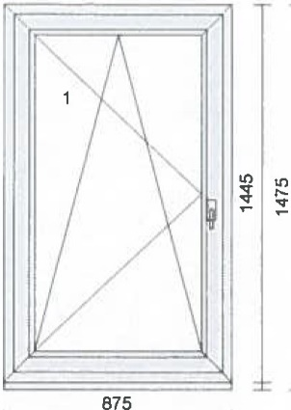
Barva venku: Barva uvnitř: Rám:
Křídlo: Rozšíření:

Výplň: Výplň ti.: Kování:

Kotvení: Odvodnění:
ECONOMY
875mm 1445 mm
Golden Oak 51"' bílá
rám standard
křídlo standard
podklad 8069 uni pro PVC tep. izol. 27,5150mm
4-16-4 Float-PTN+, Ug1,1
24mm
Pole + název otvírky:
1 otevíravé sklopné levé na vruty - L+P
dopředu

Klička FKS, bílá 9016 logo Otherm
Cena za kus: Cena celkem:
5629,00 Kč 5629,00 Kč

Pozice: 2
Množství: 1 ks Profil:
Šířka: Výška: Barva venku: Barva uvnitř: Rám:
Křídlo: Rozšíření:

Výplň: Výplň ti.: Kování:

Kotvení: Odvodnění:
ECONOMY
875 mm
1445 mm
Golden Oak 51"' bílá
rám standard
křídlo standard
podklad 8069 uni pro PVC tep. izol. 27,5150mm
4-16-4 Float-PTN+, Ug1,1
24mm
Pole + název otvírky:
- otevíravé sklopné pravé na vruty - L+P
dopředu

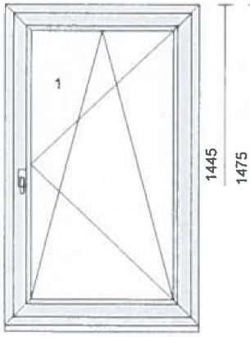
I-- -
..1.
8-75 - -

Klička FKS, bílá 9016 logo Otherm

Cena za kus: Cena celkem:
5629,00 Kč 5629,00 Kč

PROPLAST
A153731
Cislo nabídky:

Označení: 5261
Kopie

Pozice: 3 Množství: 5 ks

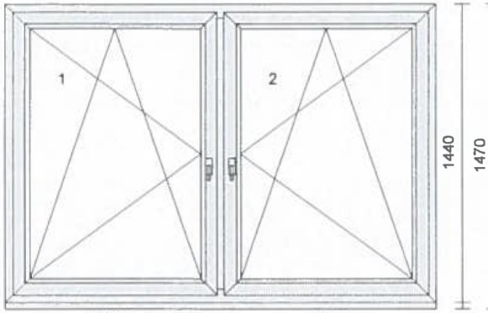
I--- 10_3_5 -1- - 10_05_
Profil: šírka: Výška:
Barva venku: Barva uvnitr: Rám:
Krídla: Sloupek: Rozšírení:

Výplr"l: Výplr"l ti.: Kování:
ECONOMY
2070 mm
1440 mm
Golden Oak 51"
bílá
rám standard
- * krídlo standard sloupek/príčka 90mm
podklad 8069 uni pro PVC tep. izol. 27,5150mm
2 *4-16-4 Float-PTN+, Ug1,1
2 ks 24 mm
Pole + název otvírky:
- otevíravé sklopné levé
- otevíravé sklopné pravé

2070
- - - --1
Kotvení: na vruty - L+P
Odvodnění: dopredu
Poznámka k pozici:
Okna do dvora

Klička FKS, bílá 9016 logo Otherm

Cena za kus: Cena celkem:
12523,00 Kč 62615,00 Kč

Pozice: 4
Množství: 1 ks Profil:
Šírka: Výška:
Barva venku: Barva uvnitr: Rám:
Krídla: Rozšírení:

Výplr"l: Výplr"l ti.: Kování:

Kotvení: Odvodnění:
ECONOMY
1170 mm
1445 mm
Golden Oak 51"
bílá
rám standard krídlo standard
podklad 8069 uni pro PVC tep. izol. 27,5150mm
    - Float-PTN+, Ug1,1
24mm
Pole + název otvírky:
1 otevíravé sklopné levé na vruty - L+P
dopredu

Klička FKS, bllá 9016 logo Otherm
Cena za kus: Cena celkem:
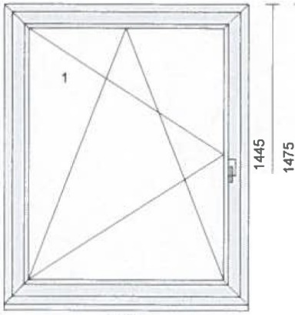
6653,00 Kč 6653,00 Kč

1170
l

PROPLAST

Císlo nabídky: A153731

Označení: 5261
Kopie

Pozice: 5
Množství: 1 ks Profil:
Šířka: Výška: Barva venku: Barva uvnitř: Rám:
Krídla: Rozšíření:

Výpli'I: Výpli'I ti.: Kování:

Kotvení: Odvodnění:
ECONOMY
1170 mm
1445 mm
Golden Oak 51" bílá
rám standard
křídlo standard
podklad 8069 uni pro PVC tep. izol. 27,5150mm
4-16-4 Float-PTN+, Ug1,1
24mm
Pole + název otvírky:
      - otevíravé sklopné pravé na vruty - L+P
dopředu

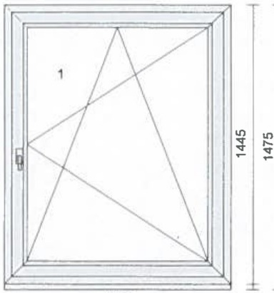
1--
1170 ----l

Klička FKS, bílá 9016 logo Otherm

Cena za kus: Cena celkem:
6653,00 Kč 6653,00 Kč

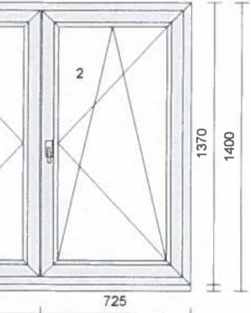
Pozice: 6

/
725

1 450
--- -------i
Množství: 1 ks Profil:
Šířka: Výška:
Barva venku: Barva uvnitř: Rám:
Křídlo: Rozšíření:

Výpli'I: Výpli'I ti.: Kování:

Kotvení: Odvodnění:
ECONOMY
1450 mm
1370 mm
Golden Oak 51" bílá
rám standard
      - * křídlo standard
podklad 8069 uni pro PVC tep. izol. 27,5150mm
2 * 4-16-4 Float-PTN+, Ug1,1
2 ks 24 mm
Pole + název otvírky:
- otevíravé levé štulp
- otevíravé sklopné pravé hlavní na vruty - L+P
dopředu

Cena za kus: Cena celkem:
10063,00 Kč 10063,00 Kč

Klička FKS, bílá 9016 logo Otherm

PROPLAST

Číslo nabídky: A153731

Označení: 5261
Kopie

Pozice: 9
Množství: 1 ks
Profil: Šírka: Výška:
Barva venku: Barva uvnitr: Rám:
Krídla: Rozšírení:

Výplň: Výplň ti.: Kování:

Kotvení: Odvodnění:
ECONOMY
560 mm
510 mm
Golden Cak 51" bílá
rám standard krídlo standard
podklad 8069 uni pro PVC tep. izol. 27,5150mm
4-16-4 Float-PTN+, Ug1,1
24mm
Pole + název otvírky:
1 otevíravé sklopné pravé na vruty - L+P
dopredu

Klička FKS, bílá 9016 logo Otherm
Cena za kus: Cena celkem:
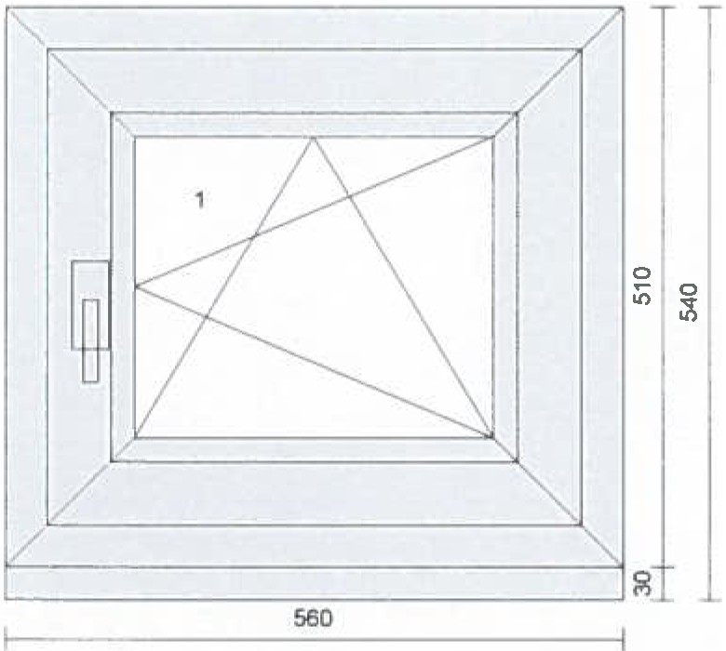
3103,00 Kč 3103,00 Kč

Pozice: 10 Množství: 1 ks Profil: Šírka: Výška:
Barva venku: Barva uvnitr: Rám:
;
1
Krídla: Rozšírení:

Príčka: Výplň:

Výplň ti.: Kování:

Kotvení:
EFEKT
1050 mm
2008 mm
Golden Cak 51" bílá
rám standard, AL práh krídlo vchodové ven otv. 2 * rozšir.pr. 50 x 73mm, rozšir.pr. 12 x 73mm sklodělící príčka 90mm
4-16-4 Float-PTN+, Ug1,1,
Periz.24mm bílá/Nussbaum 2 ks 24 mm
Pole + název otvírky:
- VD ven otevíravé pravé na vruty - L+P

1050
1150
Odvodnění:
dopredu

Cena za kus: Cena celkem:
29579,00 Kč 29579,00 Kč

Koule/ klika STUTTGART Q, bronz 69-75
- cyl.vložka.stavební, 45/50 3kl

PROPLAST

Císlo nabídky: A153731

Označení: 5261
Kopie

Pozice: 11 Množství: 1 ks

"'
1 · ..
/
.o.i
....

;;; "'
Profil: Šírka: Výška:
Barva venku: Barva uvnitr: Rám:
Krídla: Rozšírení:

Príčka:
EFEKT
1045 mm
2021 mm
Golden Oak 51" bílá
rám standard, AL práh krídlo vchodové ven otv. 2 * rozšir.pr. 50 x 73mm,
- * rozšir.pr. 12 x 73mm sklodělíci prlčka 90mm

1045
o
N N
...,.,.-
a,

'
Výplň:

Výplň ti.: Kování:

Kotveni: Odvodnění:
4-16-4 Float-PTN+, Ug1,1,
Periz.24mm bílá/Golden Oak 2 ks 24 mm
Pole + název otvírky:
1 VD ven oteviravé pravé na vruty - L+P
dopredu

1145
Poznámka k pozici:
Zadní hlavní vchod

Koule/ klika STUTIGART Q, bronz 69-75
- cyl.vložka.stavební, 45/50 3kl Zavírač s aretaci TS2000, hnědý EI.vrátný s aretací pro 1kr VD
UPOZORNĚNÍ:

Cena za kus: Cena celkem:
35395,00 Kč 35395,00 Kč

Pfipojeni elektrického zámku (elektrický vrátný v protiplechu zámku) NENÍ pfedmětem dodávky a je nutno ho svěfit odborné firmě.

Pozice: 13 Množství: 3 ks

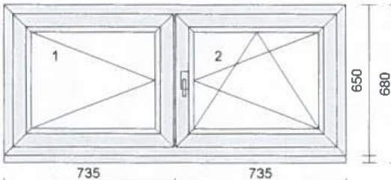
1--- __1_7 _ _ _ _.
Profil: š rrk a: Výška:
Barva venku: Barva uvnitr: Rám:
Krídla: Rozšíreni :

Výplň: Výplň ti.: Kováni:

Kotveni: Odvodnění:
ECONOMY
1470 mm 650mm
Golden Oak 51" bílá
rám standard
2 * kridlo standard
podklad 8069 uni pro PVC tep. izol. 27,5150mm
2 * 4-16-4 Float-PTN+, Ug1,1
2 ks 24 mm
Pole + název otvírky:
- otevíravé levé štulp
- otevíravé sklopné pravé hlavní na vruty - L+P
dopredu

Klička FKS, bílá 9016 logo Otherm
Cena za kus: Cena celkem:
6979,00 Kč 20937,00 Kč

PROPLAST

Číslo nabídky: A153731

Označení : 5261
Kopie

Pozice: 15 Množství: 1 ks

" 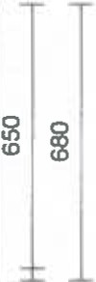
 |  | / | /
 | ;> |  |  | I /
 |  |  | \
' |  | , '

735 735

Profil: Širka: Výška:
Barva venku: Barva uvnitr: Rám:
Krídla: Rozšírení:

Výplň:
ECONOMY
1470 mm 650mm
Golden Oak 51,.. bílá
rám standard
2 * krídlo standard
podklad 8069 uni pro PVC tep. izol. 27,5150mm
4-16-4 Float-PTN+, Ug1,1,
Periz.24mm bllá/Golden Oak

f-- --
1470-----l
Výplň ti.: Kováni:

Kotvení: Odvodnění:
2 ks 24 mm
Pole + název otvírky:
- otevlravé levé štulp
- otevlravé sklopné pravé hlavni na vruty - L+P
dopredu

Klička FKS, bílá 9016 logo Otherm
Cena za kus: Cena celkem:
7799,00 Kč 7799,00 Kč

Pozice: 18 Množství:
91,828 m
lnfo - počet obvodových metrů

Jedn.cena (91,828 m • 0,00 Kč= 0,00 Kč)

Cena za kus: Cena celkem:
0,00 Kč 0,00 Kč

Pozice: 19 Množství: 32,23 Celková plocha zakázky
m2

Jedn.cena(32,23 m2 • 0,00 Kč= 0,00 Kč)

Cena za kus: Cena celkem:
0,00 Kč 0,00 Kč

KOMENTÁŘ OBCHODNÍKA a PLATEBNÍ PODMÍNKY:

Suma položek Sleva | -25,00 % | 194055,00 Kč  -48514,00 Kč
Mimorádná sleva Montáž Demontáž Likvidace Zapraveni | -7,00 % | -10188,00 Kč  12880,00 Kč  6900,00 Kč  2080,00 Kč  13800,00 Kč
Parapety vnitrní, plast, 350mm, vč.montáže |  | 5166,00 Kč
Parapety venkovní, vč.montáže |  | 8184 00 Kč
Částka bez DPH  DPH 21% - základní | 21,00 % | 184363,00 Kč  38716,00 Kč
Částka celkem |  | 223079,00 Kč  -------------

Dodací adresa (pokud ie jiná):

Výzkumná stanice Opočno Na Olivě 550
Opočno, 517 73
Kontakty:

Telefon:
Telefon:

Dodací lhůta je 4 - 8 týdnů po podpisu smlouvy o dílo a po složení zálohy (pokud je sjednaná). V případě atypických rozměrů a tvarů může být dodací lhůta delší.

Stávající norma (ČSN 73 05 40-2) doporučuje použít při montáži oken těsnící a izolační systém k ošetření
připojovací spáry. Tento systém má následující výhody:
- vyšší odolnost proti zatékání
- těsnost proti průvanu a pronikání chladu
- vyšší vzduchová neprůzvučnost proti hluku
- prodloužení životnosti výplňe jako celku
V případě Vašeho zájmu jsme schopni tento systém do této cenové nabídky docenit.

Upozornění: Okna a dveře jsou znázorněny z pohledu zevnitř. Platnost cenové nabídky je 30 dní. V některých případech mohou být ceny zednického zapravení Oe-li v nabídce uvedeno) stanoveny až po zhlédnu­ tí místa stavby naším technikem.
Zhotovitel si vyhrazuje právo účtovat DPH podle platných předpisů a zá­ konů v době plnění díla, a to bez oboustranně potvrzené dohody.

K výrobkům budou dodány příslušné atesty a certifikáty.

Záruční doba na plastové výrobky a na montážní práce je 60 měsíců, na ostatní příslušenství (parapety, stínící techniku, sítě proti hmyzu,...)
24 měsíců.

V případě zájmu Vám zajistíme kompletní dodávku požadovaných výrobků, a to od demontáže a likvidace stávajících stavebních výplní, montáže nových prvků, až po jejich zednické zapravení a úklid.

Mimo oken a dveří dodáváme také vnitřní a venkovní parapety, nadokenní a předokenní rolety, vnitřní a venkovní žaluzie, sítě proti hmyzu
a sekční nebo lamelová garážová vrata.

Naše společnost staví na přední místo spokojenost zákazníka a kvalitu nabízených výrobků. Proto by při objektivním porovnávání dodavatelů neměla být rozhodujícím kritériem pouze konečná cena, ale kvalita, zá­ ruční a pozáruční servis a v neposlední řadě dlouholetá zkušenost.

Pokud není nabídka zpracována dle Vašich požadavků nebo Vám nevyhovuje, obraťte se na naše obchodní oddělení, které je připraveno s Vámi ceno-
vou nabídku prokonzultovat, příp. upravit a přiblížit Vašim představám. Věříme, že Vás cenová nabídka zaujala, a těšíme se na spolupráci.

S pozdravem

Mgr. Ing. Milan Bureš, MSc jednatel společnosti

Zpracoval: Adámek Radim obchodní oddělení tel. 602 173 639

Varianty provedení:

ECONOMY: základní profilový okenní systém vhodný pro každou stavbu a rekonstrukci; stavební hloubka 73 mm, dorazové těsnění 2x, systém s obíhajícím dorazovým těsněním zajišťuje vysokou odolnost proti zatékání, odolává i hnanému dešti

EFEKT: univerzální okna vhodná pro každou stavbu a rekonstrukci; stavební hloubka 73 mm, dorazové těsnění 2x, systém s obíhajícím dorazovým těsněním zajišťuje vysokou odolnost proti zatékání, odolává i hnanému dešti, hloubka
zasklívací polodrážky 25 mm v profilu křídla zlepšuje tepelněizolační vlastnosti a omezuje možnost rosení

OMEGA: okna s optimálním poměrem ceny a kvality v široké nabídce barev, speciální tvar výztuh pro lepší tvarovou stálost,
zvýšená tuhost a tvarová stabilita okna za všech podmínek, stavební hloubka 76 mm, dorazové těsnění 2x, optimální přítlačné sevření zajišťuje výbornou těsnost i při hnaném dešti, hloubka zasklení 24 mm v profilu křídla zlepšuje tepelné vlastnosti - výrazné omezení rosení oken

PERFEKT EVO:okna do náročného prostředí s větší povětrnostní zátěží a hlukem, výztuha 2 mm pro lepší tvarovou stálost,
zvýšená tuhost a tvarová stabilita okna za všech podmínek, stavební hloubka 82 mm, systém středového těsnění
(3 těsnící roviny) zabraňují průniku chladu, průvanu a vlhkosti

SIGMA EVO: okna s elegantním oblým křídlem pro úsporu energie, výztuha 2 mm pro lepší tvarovou stálost, zvýšená tuhost a tvarová stabilita okna za všech podmínek, stavební hloubka 82 mm, systém středového těsnění (3 těsnící roviny) zabraňují průniku chladu, průvanu a vlhkosti

GAMA EVO: okna s vynikajícími parametry a neotřelým vzhledem, oblý rám a oblé křídlo, výztuha 2 mm pro lepší tvarovou stálost, zvýšená tuhost a tvarová stabilita okna za všech podmínek, stavební hloubka 82 mm, systém středového těsnění
(3 těsnící roviny) zabraňují průniku chladu, průvanu a vlhkosti

PASIV EVO: špičková okna pro maximální zateplení se speciálními izolačními vložkami v rámu a křídle a s termickou výztu­ hou, doporučená dodávka s izolačními trojskly, systém se stavební hloubkou 82 mm, systém středového těsnění
s třemi těsnícími rovinami zajišťuje vyšší akustickou izolaci, těsnost a tepelnou izolaci, vhodný pro nízkoenergetické a pasivní domy

Naše firma je držitelem certifikátu systému řízení jakosti ČSN EN ISO 9001:2001 a 14001:2005

Firma zapsána v obchodním rejstříku vedeným Krajským soudem v Hradci Králové, oddíl C, vložka 6227

